附件5

立项书填写和开具票据有关注意事项

一、立项书填写注意事项

1.封面项目类别按项目实际情况勾选“市科协主办国际学术会议”或者“自办国际交流项目”；

2.封面项目编号栏需根据具体项目信息在附件1中查找对应编号；

3.在第五大项“项目任务书”中的项目承担方栏中：最后一栏“法定代表人（签章）”为项目实施单位的法人填写。

二、开具票据注意事项

1.为确保账号信息准确，请各项目单位在开具票据的背后盖上本单位开户行账户信息章，效果图参考下面范例：

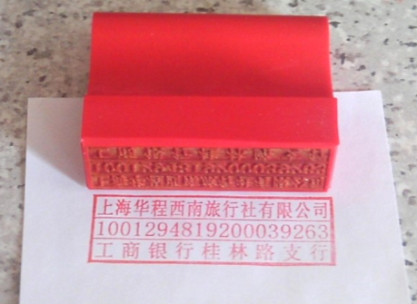

2.若项目实施单位为学会、协会、研究会（以下简称学会）：

（1）能够开具正规发票的学会需开具增值税普通发票；

（2）不能开具正规发票的学会可以开具普通收据。

3.若项目实施单位为非学会的企事业单位：

必须开具增值税普通发票或者资金往来结算票据。

4.开具票据为增值税普通发票时需注意：

（1）购买方信息如下

名称：西安市科学技术协会

税号：1361 0100 4372 0641 5X

单位地址：西安市未央区明光路166号西安工业设计产业园凯瑞大厦I座10层

电话：029-87221655

开户银行：中国工商银行西安南大街支行

银行账户：3700 0201 2902 6451 293

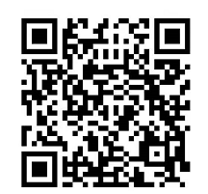也可扫描下面二维码获取以上信息：

（2）货物或应税劳务、服务名称

根据实际情况尽可能包含“市科协2024年国际民间科技交流服务提升行动计划项目”字样；

（3）备注

在备注栏中备注项目编号信息：“项目编号：0959202415××”

5.开具票据为资金往来结算票据或者普通收据时需注意：

（1）付款单位填写：西安市科学技术协会。

（2）收款项目填写：市科协2024年国际民间科技交流服务提升行动计划项目，项目编号：0959202415××。

（3）盖章：盖单位财务专用章。

（4）票据下方会计（收款人、开票人）等经办人员名字必须填写。